Analýza dopadu do rozpočtu pro léčivý přípravek

**LUMYKRAS**

**k léčbě (monoterapii) dospělých pacientů s pokročilým nemalobuněčným karcinomem plic (NSCLC) s mutací KRAS G12C, u kterých došlo k progresi po alespoň jedné předchozí linii systémové léčby**

**Celý název přípravku**: LUMYKRAS 120mg potahované tablety

**Účinná látka1,2,9,10:**

**Sotorasib** je **selektivní inhibitor KRAS G12C** (homologu virového onkogenu Kirstenova myšího sarkomu, Kirsten rat sarcoma), který se kovalentně a ireverzibilně váže na cysteinový zbytek (pozice 12) mutovaného proteinu KRAS G12C. Rodina protoonkogenů RAS se skládá ze 3 blízce příbuzných genů, které kódují enzymy guanosintrifosfatázy (GTPázy) odpovědné za regulaci buněčné proliferace a přežití. Z mutací KRAS se odhadem 80 % vyskytuje v kodonu 12, v němž je nejčastější (cca s 40% frekvencí) bodová mutace c.34G˃T, která se v produkujícím proteinu projeví záměnou aminokyseliny glycin za cystein. Strukturní změna KRAS G12C vede k defektu v asociaci proteinů aktivujících guanosintrifosfatázu (GAPs), čímž se snižuje hydrolýza guanosintrifosfátu (GTP) proteinem KRAS. Výsledná akumulace aktivního komplexu KRAS-GTP vede k rychlejšímu buněčnému růstu a přežití nádorových buněk. Sotorasib se váže jak na kapsu P2 (prostřednictvím kovalentní vazby sotorasibu s cysteinovým zbytkem), tak na povrchovou drážku His95 proteinu KRAS G12C, čímž uchovává tento protein v neaktivním stavu a zabraňuje následné signalizaci. Sotorasib také zvyšuje prezentaci antigenu, produkci zánětlivých cytokinů a indukuje protinádorové zánětlivé reakce. **Inaktivací KRAS G12C sotorasibem se tak blokuje signalizace a přežití nádorové buňky, inhibuje se buněčný růst a selektivně se podporuje apoptóza v nádorech s KRAS G12C**.

**Držitel registrace2:** Amgen Europe B.V.

**Indikace dle SPC2:** „*jako monoterapie k léčbě dospělých s pokročilým nemalobuněčným karcinomem plic (non-small cell lung cancer, NSCLC) s mutací KRAS G12C, u kterých došlo k progresi po alespoň jedné předchozí linii systémové léčby*“

**Dávkování a opatření při léčbě LUMYKRAS dle SPC2:**

Doporučená dávka je **960 mg sotorasibu (osm tablet po 120 mg) jednou denně, každý den** ve stejnou dobu. Léčba se doporučuje až do progrese onemocnění nebo do vzniku nepřijatelné toxicity. Dávka se snižuje (event. se léčba trvale ukončí) při výskytu závažnějších NÚ (hepatotoxicita, intersticiální plicní onemocnění, nauzea, zvracení nebo průjem). Nedoporučuje se s přípravkem souběžné podávání PPI nebo H2 antagonistů.

**Stav LP v ČR1,3,4 k datu 27.9.2022:**

Přípravek LUMYKRAS **získal v EU podmíněnou registraci** (tj. na 1 rok, s možností každoroční obnovy), **souhlas členů CHMP ovšem nebyl jednomyslný (bývá to cca v 90% případů8), 1 člen totiž nesouhlasil4. Hlavní údaje o účinnosti na podporu nárokované indikace jsou založeny na jednokohortové studii fáze I/II** (studie CodeBreaK100, otevřená, se 126 pacienty ve fázi II – viz níže Příloha č. 1 a č. 2) u pacientů s pokročilým nebo metastazujícím NSCLC s KRAS G12C mutací po progresi na předcházející systémové léčbě**. Aby byla potvrzena účinnost a bezpečnost sotorasibu při léčbě pacientů s KRAS G12C-mutovaným NSCLC, musí držitel rozhodnutí o registraci předložit do 31.3.2023 zprávu o klinické studii fáze 3 (studie CodeBreaK200) srovnávající sotorasib s docetaxelem v léčbě již předléčeného KRAS G12C-mutovaného NSCLC**. **Správní řízení** ve věci stanovení maximální ceny a výše a podmínek úhrady **bylo zahájeno 27.5.2022** (přípravek je žádán4 o první dočasnou úhradu jako VILP a podmínky úhrady jsou žádány stejné jako v indikaci dle SPC2) **a k 27.9.2022 stále probíhá**. **Tzn. aktuálně by byla požadována mimořádná úhrada ze zdravotního pojištění dle ustanovení § 16 zákona č. 48/1997 Sb. o veřejném zdravotním pojištění.**

**Základní charakterizace onemocnění1,4,10:**

NSCLC tvoří 75-85% ze všech bronchogenních karcinomů, **nejčastějším typem NSCLC je pak adenokarcinom** (tvoří cca 40% všech karcinomů plic), na druhém místě je pak karcinom skvamózních buněk (cca 25-30%). **Co se týká KRAS mutací, ty jsou u adenokarcinomů NSCLC zastoupeny v četnosti 30-35%**, u karcinomu skvamozních buněk pak jen 3-4%. Jak již bylo výše zmíněno**, tak nejčastějším (cca s 40% frekvencí) typem KRAS mutace je bodová mutace c.34G˃T**. Dle údajů z roku 2019 je v ČR rakovina plic obecně diagnostikována v 60-80% v pokročilých stadiích (tj. st. IIIB až IV). **Pacienti s pokročilým NSCLC mají nízkou míru 5letého přežití, jen 5,2 %1 a pokud nejsou léčeni, očekává se, že tito pacienti zemřou v průměru do 9,4 měsíce od diagnózy11.** Pacienti s NSCLC, kteří jsou pozitivní na mutace KRAS, jsou typicky bílí a mají v anamnéze kouření cigaret. Odhadovaný výskyt mutací KRAS je u kuřáků až 25–35 %. **Literární údaje ohledně prognózy pacientů s KRAS mutovaným NSCLC (včetně KRAS p.G12C) jsou zatím nejednoznačné**. Některé studie neuvedly žádný prognostický rozdíl oproti celkovému počtu pacientů s pokročilým NSCLC, zatímco v jiných byly mutace KRAS spojovány s horší prognózou a odhadem, že vedou k 30% vyššímu riziku relativní úmrtnosti.

**Odhadovaný celkový počet pacientů v ČR s pokročilým neskvamózním NSCLC s prokázanou mutací KRAS G12C vhodných pro léčbu sotorasibem ve 2. a vyšší linii je cca 100/ rok. U pacientů se skvamózním NSCLC pak jen 7/ rok**.

**Postavení léčiva v klinické praxi:**

Dle NCCN guidelinu 05.20225 **je sotorasib (LUMYKRAS) doporučen ve 2. a vyšší linii u KRAS G12C mutovaného NCCN (adenokarcinomu i karcinomu skvamózních buněk) jako jediné léčivo cílící na řídící mutaci! (ale jen s doporučením síly 2A). Léčivo nemá dosud prokázaný významný klinický benefit** (ESMO-MCBS skóre6 je jen 3, významný benefit je až při skóre 4 nebo 5).

**Relevantní komparátory LUMYKRASU pro adenokarcinom NSCLC u pacientů s ECOG 0-1:**

Dle aktuálních doporučení (Modrá kniha7, doporučení ČOS12) a úhradových podmínek byl p**ro 2. a vyšší linii** (tj. po preferovaném 1. liniovém režimu pemetrexed s platinou +/- s pembrolizumabem)vybrán jako **komparátor** (při nemožnosti použít sotorasib) jen **docetaxel** – dle NCCN guidelinu 05.20225 má také **jen doporučení síly 2A.**  Přímé porovnání účinnosti mezi docatexelem a sotorasibem nebylo dosud provedeno – viz výše zmíněná studie fáze 3 CodeBreaK200, jejíž výsledky musí držitel rozhodnutí o registraci předložit EMA do 31.3.2023. Držitel registrace přípravku LUMYKRAS Amgen, v rámci Strukturovaného podání4, provedl alespoň **nepřímé srovnání účinnosti** (metodou MAIC), z něhož vyplývá **účinnost sotorasibu cca 1,6x vyšší (dle adjustovaného HR OS) a 2,3x vyšší (dle adjustovaného HR PFS) než u docetaxelu**. **Dle modelace CUA** (v rámci celoživotního horizontu, při diskont. nákladech a přínosech 3%/rok a včetně následných linií léčby) firmy Amgen v rámci Strukturovaného podání4, je **přínos sotorasibu vůči docetaxelu použitém ve 2. a vyšší linii cca 9 měsíců života navíc v průměrné kvalitě života 0,77** – viz níže Příloha č. 3

Vzájemné srovnání LUMIKRAS vs DOCETAXEL KABI:

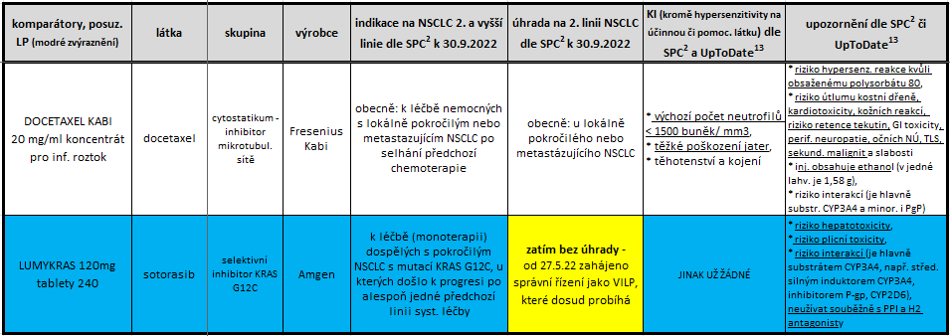

**Výsledky (dle aktuálních cen obou přípravků ve FNOL):**

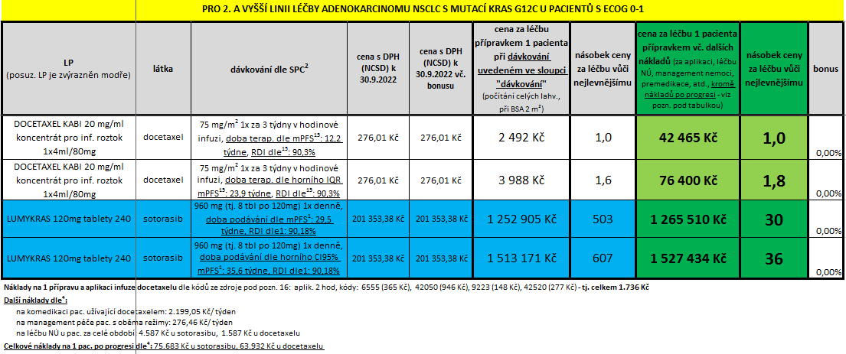

**Závěr:**

**Přípravek LUMYKRAS tbl má zatím jen podmíněnou registraci EMA (podkladová studie je jen totiž fází II), k datu 30. 9. 22 nemá přípravek dosud stanovenou výši a podmínky úhrady v ČR (správní řízení probíhá a přípravek je žádán jako VILP). Dle podkladové studie CodeBreaK100 má přípravek víceméně data jen pro pacienty s adenokarcinomem NSCLC, s mutací KRAS G12C a s ECOG 0-1. Jako komparátor byl vybrán přípravek DOCETAXEL KABI, vůči němuž je LUMYKRAS pravděpodobně 1,6 – 2,3x účinnější (v parametru OS a PFS), ale je to jen výsledek nepřímého srovnání provedené žadatelem. Pro důkaz event. významného klinického přínosu se čeká na výsledky (jaro 2023) studie 3. fáze porovnávající přímo LUMYKRAS s docetaxelem.**

**Při léčení 1 pacienta ve FNOL v tomto roce přípravkem LUMYKRAS (oproti DOCETAXEL KABI) bude dopad do rozpočtu (i při zahrnutí dalších medicínských nákladů vynaložených do progrese tohoto onemocnění) nejpravděpodobněji mezi 1,2 – 1,5 miliony Kč. Za zmínku stojí skutečnost, že odpověď na léčbu přípravkem LUMYKRAS se numericky lišila (ovšem bez průkazu statistické významnosti na hladině 95%) dle přítomnosti/nepřítomnosti dalších genomických alterací v nádorových buňkách – viz níže Příloha č. 4.**

Zpracoval: Mgr. Jaroslav Duda 30.9.2022

Poznámky a literatura:

1. European Medicines Agency. Lumykras. Assessment report (procedure No. EMEA/H/C/005522/0000). 11 November 2021
2. AISLP – 2022.3k, stav k 1.8.2022
3. Vyhledávání správních řízení na [www.sukl.cz](http://www.sukl.cz)
4. Strukturované podání k přípravku Lumykras žadatelem Amgen s.r.o. ze dne 27.5.2022 V1.0 - příloha k žádosti o výši a podmínkách úhrady léčivého přípravku nebo potraviny pro zvláštní lékařské účely předkládané Státnímu ústavu pro kontrolu léčiv. Staženo na internet. stránkách uvedených pod pozn. 3.
5. Non-Small Cell Lung Cancer. NCCN Clinical Practice Guidelines in Oncology. Version 5.2022 – September 26, 2022
6. <https://www.esmo.org/guidelines/esmo-mcbs/esmo-mcbs-scorecards>
7. Modrá kniha České onkologické společnosti. 28. aktualizace. MOU, Brno. 2022. Kapitola 8. zhoubný novotvar bronchu, plíce, pleury a thymu (C34, C33, C37)
8. https://www.ema.europa.eu/en/about-us/what-we-do/authorisation-medicines/how-ema-evaluates-medicines (staženo 6.8.2022)
9. Ganguly A, Yoo E. Sotorasib: a KRASG12C inhibitor for non-small cell lung cancer. *Trends in Pharmacological Sciences*, June 2022 (43), 6: 536-537
10. Cekani E, et al. Molecular Biology and Therapeutic Perspectives for K-Ras Mutant Non-Small Cell Lung Cancers*. Cancers* 2022, 14, 4103: 1-32
11. European Medicines Agency. Gavreto. Assessment report (procedure No. EMEA/H/C/005413/0000). 16 September 2021
12. Odborné stanovisko ČOS ze dne 8.7.2022 v souvislosti se správním řízení k přípravku Lumykras sp.zn. SUKLS112768/2022 - . staženo na internet. stránkách uvedených pod pozn. 3.
13. UpToDate. Lékové informace pro jednotlivé léky k datu 30.9.2022
14. Skoulidis F, et al. Sotorasib for Lung Cancers with KRAS p.G12C Mutation*. N Engl J Med* 2021;384: 2371-2381
15. Janne PA, et al. Selumetinib Plus Docetaxel Compared With Docetaxel Alone and Progression-Free Survival in Patients With KRAS-Mutant Advanced Non–Small Cell Lung Cancer. *JAMA*. 2017;317(18):1844-1853
16. Seznam zdravotních výkonů s bodovými hodnotami. Číselník 1388, platnost od 1.9.22 - na [www.vzp.cz](http://www.vzp.cz)

**Přílohy:**

Příloha č. 1: Výsledky studie fáze I/II CodeBreaK100 dle zdroje pod pozn. 1

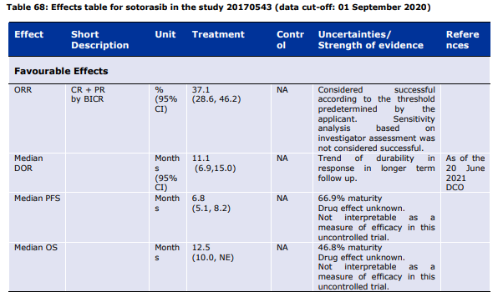

Příloha č. 2: Nežádoucí účinky ve studii fáze II CodeBreaK100 dle zdroje pod pozn. 14

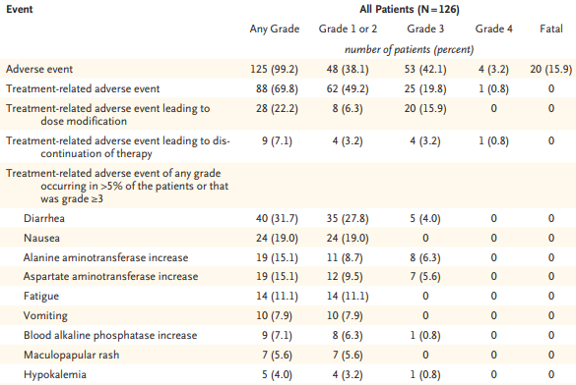

Příloha č. 3: Rozpis přínosu LYG sotorasib vs docetaxel v CUA modelaci uvedené ve zdroji pod pozn. 4

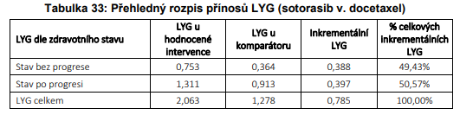

Příloha č. 4: Četnost pacientů s odpovědí na léčbu LUMYKRAS dle výskytu dalších genomických alterací, kromě KRAS, dle zdroje uvedeném pod pozn. 14

